Ο εκχριστιανισμός των Μοραβών
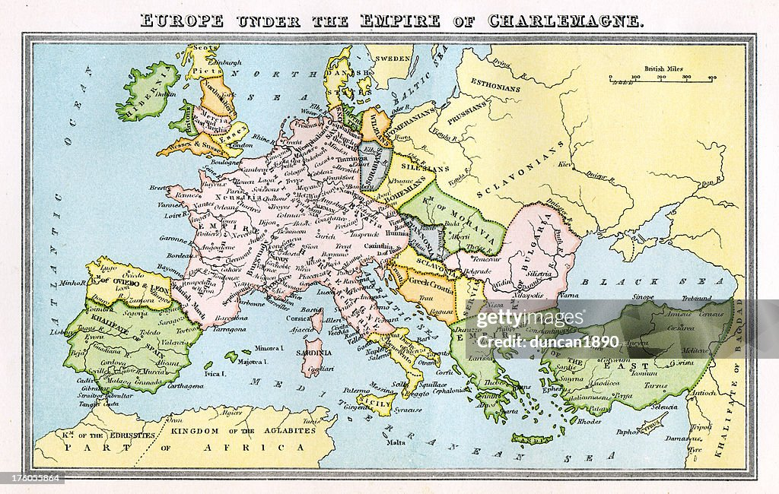
Β
Δ
Α
Ν
Στον παραπάνω χάρτη του 862 μ.Χ, εντοπίζουμε τη Μοραβία. Δυτικά (Δ) συνόρευε με το κράτος των Φράγκων και με τη Βουλγαρία ανατολικά (Α). Αρχηγός των Μοραβών ήταν ο Ραστισλάβος.

1. Τι ζήτησε ο Ραστισλάβος από τον βυζαντινό αυτοκράτορα Μιχαήλ; Γιατί; Το δείχνει κι ο χάρτης!
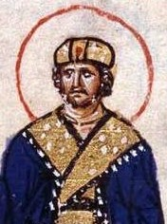

Θα στηριχτώ στο Βυζάντιο, για να …

Αν και οι άνθρωποι μας έχουν απορρίψει τον παγανισμό και τηρούν χριστιανικό νόμο, δεν έχουμε έναν δάσκαλο που μπορεί να εξηγήσει σε εμάς στη γλώσσα μας την αληθινή χριστιανική πίστη, έτσι ώστε άλλες χώρες που προσβλέπουν σε εμάς να μας μιμηθούν. Ως εκ τούτου στείλτε μας ένα τέτοιο επίσκοπο και δάσκαλο για το καλό μας και για άλλα καλά ζητήματα του δικαίου. (De Administrando Imperio)

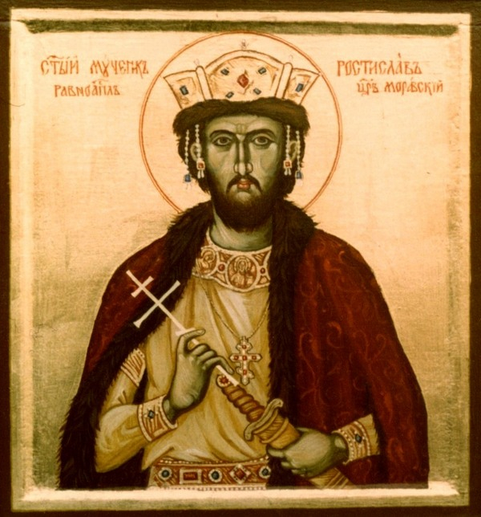

2. Ο Πατριάρχης Φώτιος και το Βυζάντιο απάντησαν θετικά σε αυτό που ζήτησε ο Ραστισλάβος. Γιατί; Πώς;
Πιστεύω, Φώτιε, ότι μας συμφέρει να απαντήσουμε θετικά στον Ραστισλάβο, γιατί …
Κι εγώ, Μιχαήλ, συμφωνώ και προτείνω να…

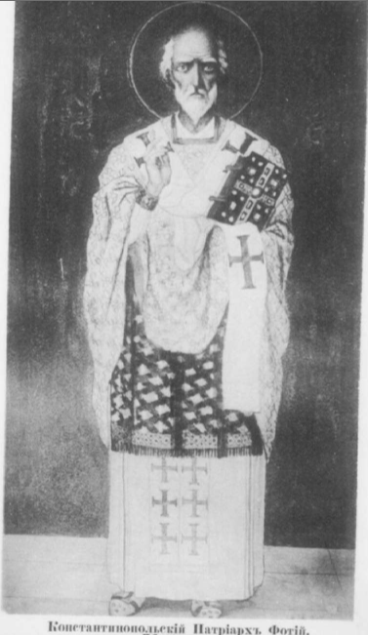

4. Τι ακριβώς έκαναν για τους Μοραβούς οι απεσταλμένοι του Βυζαντίου, οι ιεραπόστολοι Κύριλλος και Μεθόδιος;
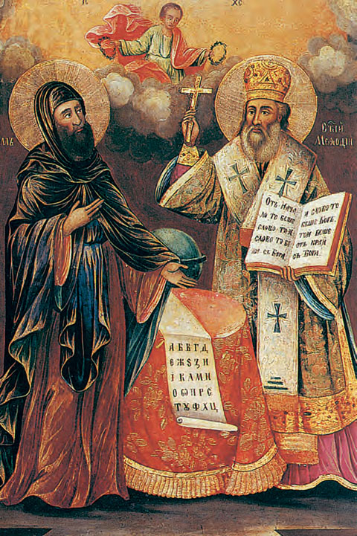
Έτσι, ο εκχριστιανισμός των Σλάβων:
1.

2.

3.


